

高爾夫》台灣女子公開賽第二天，金阿林一桿領先蔡佩穎
羅開Golf 頻道2019年1月19日 上午8:58
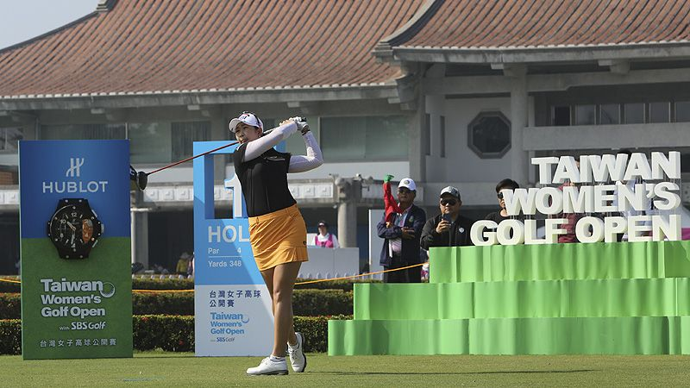
高爾夫》台灣女子公開賽第二天，金阿林一桿領先蔡佩穎

【羅開新聞中心葉怡君高雄市採訪報導】由中華高協與高雄市政府共同主辦的「2019台灣女子高球公開賽」，於一月十八日在高雄市大樹的信誼高爾夫球場，完成第二回合賽程。韓國好手A Lim Kim（金阿林）打出六十七桿，以兩回合成績低於標準八桿躍居排頭。南臺灣地主選手蔡佩穎以一桿之微，獨居第二，台灣業餘好手盧昕妤交出本日最低桿的六十六桿，並居第三位。
揮別昨日上午濃霧造成比賽延誤，今天一早就感受到南台灣的熱情陽光。不過，這場女子台巡與女子韓巡共同認證的台灣女子高球大賽，圍繩內外的感受大不同，看比賽的觀眾可能覺得今天熱力十足，圍繩內的選手競賽則捲起「韓流」，台灣選手陷入苦戰。
第二回合的晴朗天氣，選手們上演精采的抓鳥秀，旅日的「屏東甜心」蔡佩穎領先出發，在前九洞有三鳥進帳，一路保持領先的位置。不過追兵在後，南韓選手金阿林在第四洞進帳首鳥，接著第六到第八洞連下三城，在第八洞追平蔡佩穎，蔡佩穎在第十洞又抓下一鳥，要回領先位置，不過第十二洞柏忌，兩人又回到平手的局面。
金阿林在第十五洞抓鳥，取得單獨領先，兩人在第十六跟第十七洞各有一個柏忌，收尾的第十八洞，蔡佩穎雖然先推進精彩博蒂，兩桿攻上果嶺的金阿林則兩推抓到收尾鳥，金阿林交出低標五桿的六十七桿後，以兩回合成績低於標準八桿的一百三十六桿，取得單獨領先的位置。
金阿林說：「今天球場的狀況及球洞、旗位都很友善，感覺所有事情都很順利，現在我覺得很開心。」
今天交出低標三桿的六十九桿，蔡佩穎以低標七桿的一百三十七桿，獨居成績榜第二位。蔡佩穎說：「今天的後九洞表現不甚理想，幸好在最後一洞以博蒂作收，為今日賽事劃下好的句點。」
台灣業餘好手盧昕妤，第二回合表現亮眼，打出六鳥、無柏忌的六十六桿，成為本日最低桿選手。與以日巡為主戰場，日巡冠軍二十五座的韓國好手全美貞（Mi Jeong Jeon）同以低標六桿的一百三十八桿，並居第三位。盧昕妤表示剛下場時有點緊張，但隨著比賽進行，慢慢調整自己心態與節奏。在距離控制整體表現還不錯，此外還有好運加持，才能打出單日最低桿的好表現！
南韓選手Ji Yeong Kim（金知瑩）打出六十七桿、與世界排名三十八的吳知泫（Ji-Hyun Oh）兩人都以低於標準五桿的一百三十九桿，並列在第五位。
台灣選手表現方面，吸引大批球迷相隨的曾雅妮打出七十一桿，以一百四十一桿，和程思嘉並列在第九位。台灣好手徐薇淩與高雄地主陳宇茹雙雙繳出七十一桿，總桿一百四十三桿，並列在第十九位。
結束兩回合預賽，大會取高標四桿的一百四十八桿為晉級線。台灣業餘一姊侯羽薔、楊斐茜、安禾佑驚險的踩線晉級周末決賽。
決賽第三回合將於星期六早上九點二十分起陸續開球。高雄地主陳宇茹和韓國好手崔慧珍（Hye Jin Choi）、泰國選手Supamas Sangchan（蘇帕瑪•莎詹）於九點五十三分出發。徐薇淩在十點零四分開球，曾雅妮、程思嘉和泰國女將Saranporn Langkulgasettrin（薩萊朋•雷蔻葛莎荃），同場較勁，於10:48登場。領先組由韓國選手金阿林、台灣雙姝蔡佩穎、盧昕妤壓軸於十一點二十一分登場！
台灣女子職業高爾夫協會理事長鄭美琦期待能有更多南部觀眾進場觀賽，鄭美琦說：「觀眾入場，對選手將是莫大的鼓勵，因為有觀眾的掌聲，選手會更認真的表演，激發出潛能，讓比賽更加完美。」
台灣女子高球公開賽首度移師南臺灣，吸引一些不打球的觀眾到球場體驗高爾夫。「這一次有很多原先不打球的觀眾進場看比賽，這些觀眾雖然沒打過球，但是走過球場的感受，都是：球場好漂亮，球賽好好看，我想這就是舉辦這場國家高球賽的最大意義與最好的回饋。」
主辦單位中華民國高爾夫協會理事長王政松說：「今天我們選手包括蔡佩穎、盧昕妤，還有曾雅妮的成績都很好，目前，韓國選手跟我們競爭的態勢非常激烈。現在就缺更多台灣觀眾進場觀賽，因為有你的參與，明天蔡佩穎可能就因為有你們的參與，從第二名變成第一名，最後能榮耀的將冠軍盃留在台灣。
一月十九日將舉辦第三回合的比賽，主辦單位歡迎觀眾進場觀賽，給台灣選手們力量。
為方便球迷前往看球，賽事期間主辦單位安排高鐵左營站旁的彩虹市集做為公共運輸系統的接駁點。若欲自行開車前往，信誼路道路兩側開放停車，敬請多加利用。信誼高爾夫球場附設停車場於賽事期間將進行管制，需憑賽事停車證方能入場！

